关于刘超荣用地变更规划条件公示的通告
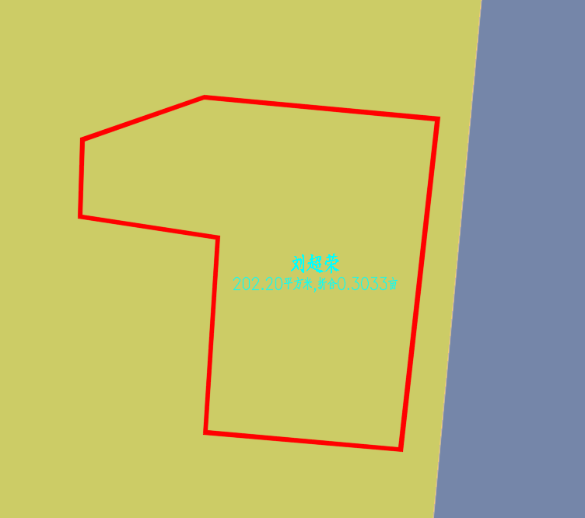
地块区位图
建设单位刘超荣向我局申请变更名下用地的规划条件，我局已受理其申请。按照《中山市自然人名下用地规管理的实施意见》、《自建房技术标准》和城乡规划相关法律、法规等有关规定，现对申请变更规划条件事项进行公示，公示如下：
一、申请变更规划条件事项用地的基本情况
不动产权证号：粤（2022）中山市不动产权第0090123号，权利人：刘超荣，坐落：中山市三角镇三角村人民路63号，土地使用权取得方式：出让，用途：住宅，总用地面积：202.2平方米，总建筑面积：398.44平方米，总计容建筑面积：398.44平方米，层数：3层，建筑高度：11.27米。该用地在《中山市三角镇三角村村庄规划（2019-2020年）》中确定的规划用地性质为住宅用地，地块编码：SJ-01-01。
二、原出让合同建设指标
用地性质：住宅，容积率：无约定，绿地率：无约定，建筑密度：无约定，建筑限高：无约定。
三、变更后规划条件建设指标
用地性质：住宅用地，总建筑面积：398.44平方米，总计容建筑面积：398.44平方米，层数：3层，建筑高度：11.27米。
根据《中华人民共和国城乡规划法》等法律、法规的相关规定，现就申请变更规划条件事项予以公示，公示时间自本公示刊登之日起十天。在公示期内如对上述申请变更规划条件事项有意见或建议，请使用真实姓名及联系方式，以书面形式反馈到以下地址：中山市黄圃镇兴圃大道中139号，逾期视为无异议。
联系人：何先生，联系电话：0760-89936299。

中山市自然资源局第三分局

